2. เฟสบุ้คเทศบาลตำบลไม้เรียง อำเภอฉวาง จังหวัดนครศรีธรรมราช

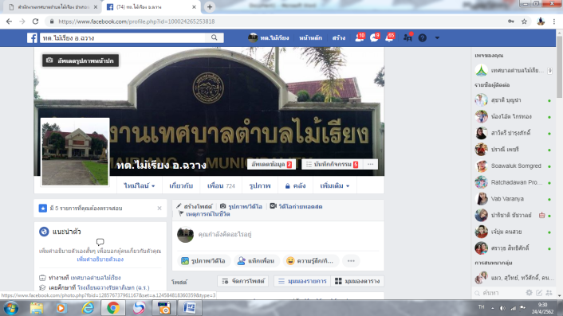

3. โทรศัพท์ หมายเลข 0-7567-1263

4. ไปรษณีย์ โดยส่งถึง สำนักงานเทศบาลตำบลไม้เรียง

12 หมู่ 8 ต.ไม้เรียง อ.ฉวาง จ.นครศรีธรรมราช

80260

หลักธรรมาภิบาล มีองค์ประกอบที่สำคัญ 6 ประการดังนี้

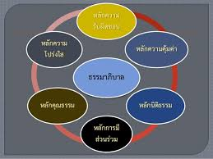**1. หลักนิติธรรม** คือ การตรากฎหมาย กฎ ระเบียบข้อบังคับและกติกาต่าง ๆ ให้ทันสมัยและเป็นธรรม

**2. หลักคุณธรรม** คือ การยึดถือและเชื่อมั่นในความถูกต้องดีงาม ได้แก่ ความซื่อสัตย์สุจริตความเสียสละ ความอดทนขยันหมั่นเพียร ความมีระเบียบวินัย เป็นต้น

**3. หลักความโปร่งใส** คือ การทาให้สังคมไทยเป็นสังคมที่เปิดเผยข้อมูลข่าวสารอย่างตรงไปตรงมา และสามารถตรวจสอบความถูกต้องได้โดยการ ปรับปรุงระบบและกลไกการทางานขององค์กรให้มีความโปร่งใสมีการเปิดเผยข้อมูลข่าวสารหรือเปิดให้ประชาชนสามารถเข้าถึงข้อมูลข่าวสารได้สะดวก

**4. หลักความมีส่วนร่วม** คือ การทำให้สังคมไทยเป็นสังคมที่ประชาชนมีส่วนร่วมรับรู้ และร่วมเสนอความเห็นในการตัดสินใจสำคัญ ๆ ของสังคม โดยเปิดโอกาสให้ประชาชนมีช่องทางในการเข้ามามีส่วนร่วม ได้แก่ การแจ้งความเห็น การไต่สวน สาธารณะ การประชาพิจารณ์การแสดงประชามติ หรืออื่น ๆ

**5. หลักความรับผิดชอบ** ผู้บริหาร ตลอดจนคณะข้าราชการ ทั้งฝ่ายการเมืองและข้าราชการประจา ต้องตั้งใจปฏิบัติภารกิจตามหน้าที่อย่างดียิ่ง โดยมุ่งให้บริการแก่ผู้มารับบริการ มีความรับผิดชอบต่อความบกพร่องในหน้าที่การงานที่ตนรับผิดชอบอยู่ และพร้อมที่จะปรับปรุงแก้ไขได้ทันท่วงที

**6. หลักความคุ้มค่า** ผู้บริหาร ต้องตระหนักว่ามีทรัพยากรค่อนข้างจากัด ดังนั้นในการบริหารจัดการจาเป็นจะต้องยึดหลักความประหยัดและความคุ้มค่าซึ่งจาเป็นจะต้องตั้งจุดมุ่งหมาย ไปที่ผู้รับบริการหรือประชาชนโดยส่วนรวม



**การสร้างความโปร่งใส**

**ตามหลักธรรมาภิบาล**

**ของเทศบาลตำบลไม้เรียง**

**จังหวัดนครศรีธรรมราช**



**การสร้างความโปร่งใสตามหลักธรรมาภิบาล**

**ความโปร่งใส (Transparency)**

หมายถึง การกระทาการใด ๆ ของภาครัฐทั้ง ในระดับบุคคลและองค์กรที่ผู้อื่นสามารถมองเห็นได้คาดเดาได้และเข้าใจได้ ครอบคลุมถึงทุกการ กระทาที่เป็นผลจากการ ตัดสินใจของผู้บริหาร การดาเนินงานทางธุรกิจ และงานสาธารณะประโยชน์ต่าง ๆ เช่น การมีระบบงานและขั้นตอนการทางานที่ชัดเจน (ซึ่งจะดูได้จากกฎระเบียบหรือประกาศ) การมีหลักเกณฑ์ประเมินหรือการให้คุณให้โทษที่ชัดเจน การเปิดเผยข้อมูลข่าวสารที่ถูกต้อง อย่างตรงไปตรงมา ความโปร่งใสจึงเป็นเครื่องมือที่สาคัญในการตรวจสอบความ ถูกต้องและช่วยป้องกันไม่ให้เกิดการทุจริต รวมทั้งนาไปสู่การสร้างความไว้วางใจ ซึ่งกันและกันทั้งระหว่างผู้ปฏิบัติร่วมกันในองค์กรเดียวกันระหว่างประชาชนต่อรัฐไปจนถึงระหว่างคนในชาติด้วยกัน ดังนั้น ทุกองค์กรไม่ว่าจะเป็นหน่วยงานภาครัฐหรือภาคเอกชน ควรปรับปรุงกลไกการทางานให้มีความโปร่งใส มีการเปิดเผยข้อมูลข่าวสารที่เป็นประโยชน์ อย่างตรงไปตรงมาด้วยภาษาที่เข้าใจง่าย เพื่อประชาชนจะได้เข้าถึงข้อมูลข่าวสารได้โดยสะดวก และช่วยตรวจสอบความถูกต้องในการทางานได้

**ความโปร่งใสในการปฏิบัติงาน**

**ของเทศบาลตำบลไม้เรียง**

**ด้านการเผยแพร่และการประชาสัมพันธ์**

(1) จัดให้มีศูนย์ข้อมูลข่าวสารสาหรับให้บริการข้อมูลข่าวสาร และจัดทาข้อมูลข่าวสารตามมาตรา ๙ ครบถ้วน และเป็นปัจจุบัน

(2) จัดให้มีการเผยแพร่ประชาสัมพันธ์การจัดซื้อจัดจ้างผ่านทางเว็บไซต์เทศบาลตำบลไม้เรียง

(3) จัดทามาตรฐานและขั้นตอนการให้บริการประชาชนสาหรับงานบริการ และประกาศให้ประชาชนทราบ

(4) การเปิดโอกาสให้ประชาชนเข้ามามีส่วนร่วมในการปฏิบัติราชการ เช่น การประชุมประชาคม การประชุมรับฟังความคิดเห็นฯลฯ

(5) จัดให้มีช่องทางการรับเรื่องร้องเรียนของประชาชน เช่น เว็บไซต์เทศบาล เฟสบุ๊ค เทศบาลสัมพันธ์ข้อมูลข่าวสาร กลุ่มไลน์ ฯลฯ

**การประเมินผลและการตรวจสอบ**

(1) มีการแต่งตั้งตัวแทนประชาคมเป็น คณะกรรมการชุด ต่างๆ เช่น คณะกรรมการตำบลไม้เรียง คณะกรรมการประเมินผลการปฏิบัติราชการฯลฯ

(2) มีระบบตรวจสอบและควบคุมภายในของทุกหน่วยงานของเทศบาล

(3) มีการเปิดโอกาสให้ประชาชน กลุ่ม องค์กรชุมชนติดตามประเมินผลการดาเนิน กิจกรรม/โครงการขององค์กรปกครองส่วนท้องถิ่น

**การบริหารกิจการองค์กรปกครองส่วน ท้องถิ่น**

(1) มีการเปิดช่องทางให้ประชาชนแจ้งข่าวการทุจริต (2) มีการประกาศเจตนารมณ์ไม่คอร์รัปชัน

**ช่องทางการติดต่อสื่อสารและรับเรื่องร้องเรียน**

1. เว็บไซต์เทศบาลตำบลไม้เรียง

[www.mairiang.go.th](http://www.mairiang.go.th)

